Глава Староматакского сельского поселения поздравляет учителей Старо-Матакской СОШ с профессиональным праздником
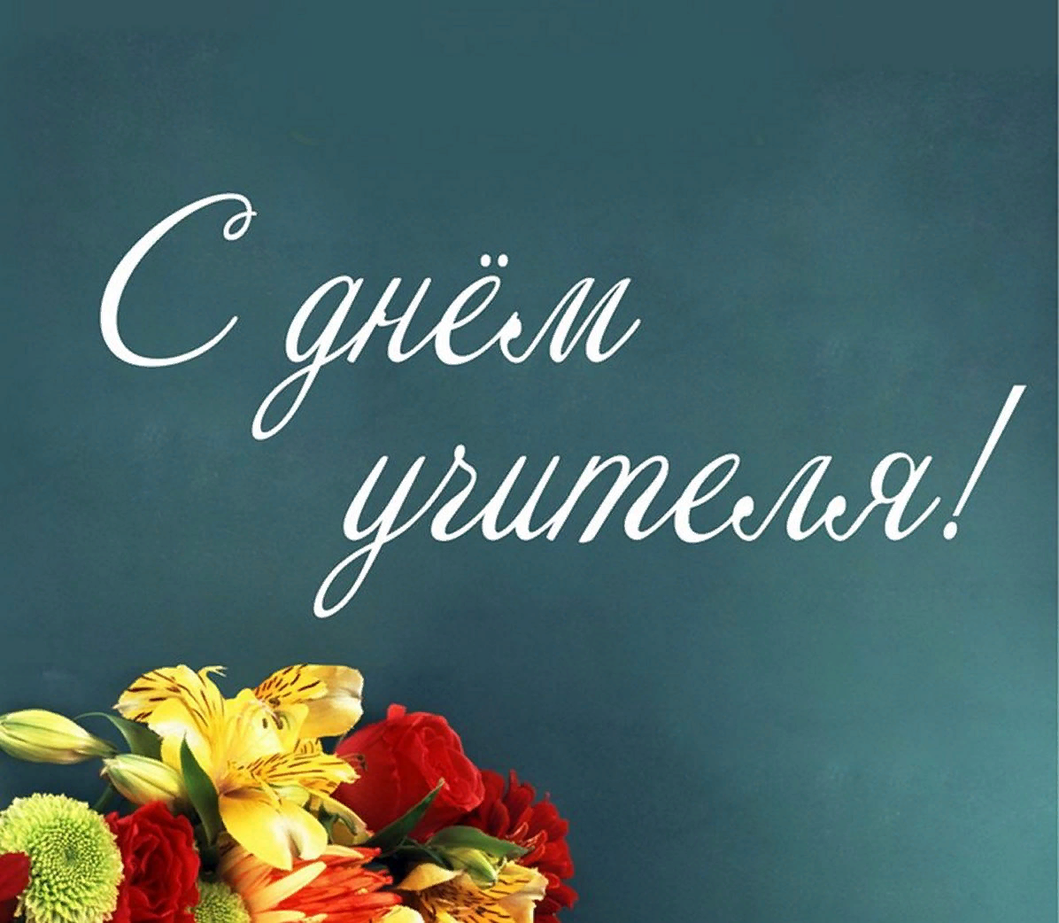

Уважаемые учителя, ветераны педагогического труда!
Примите самые тёплые и сердечные поздравления с вашим профессиональным праздником — Днём учителя! День учителя со школьной скамьи воспринимается нами как душевный и радостный праздник, наполненный улыбками наших мудрых и добрых наставников.
Вы посвятили себя очень важному делу - образованию подрастающего поколения. Вы вкладываете свои знания, жизненный опыт, мудрость, чувства в своих учеников. А значит, в будущее нашего района, края, страны.
Педагогов района всегда отличали высокий профессионализм, активная гражданская позиция, открытость всему новому. Ваш труд заслуживает искренней признательности и благодарности!

Глава Староматакского
сельского поселения О.Г.Гуляева

